23. neděle po sv. Trojici 23. listopadu 2025
1. Dnes slavíme 23. neděli po sv. Trojici, poslední neděli před adventem, někdy je nazývaná neděle Krista Krále. Děkujeme bratru Jiřímu Tomáškovi za službu slova, sestře Dagmar Jarkovské za varhanní doprovod, Es bandu hudbu. Po kázání zaznělo Preludium Johanna Sebastiana Bacha.
V kazatelské stanici dnes slouží sestra farářka.
Po bohoslužbách v 10.30 bude následovat vernisáž děl Mileny, Petra a Petra Kutkových Barva a tvar. Výstava potrvá do 21. prosince.
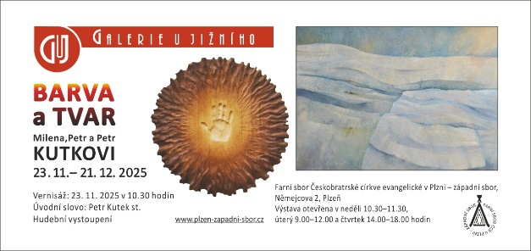

2. Příští neděle je tedy 1. adventní. Bude proto slavena sv. Večeře Páně. Zde v Plzni bohoslužbu povede sestra f. Kristýna, v Tlučné se bohoslužby konat nebudou.
3. Program v týdnu:
- Čtvrtek 27. 11. v 15.00 – biblická hodina
4. Pozvání k Adventnímu zastavení – cyklus tří setkání v předvánočním čase povede sestra Kristýna Kupfová. Tentokrát je určen pro všechny, kdo mají čas, nejen pro ženy, jak to bylo před Velikonocemi. Setkání bude vždy v úterý 2., 9. a 16. prosince od 17.00 hodin.
5. Sbírky:
- Dnešní sbírka je určena na provoz sboru.

